УЛСЫН ТЭМДЭГТИЙН ХУРААМЖ ТӨЛӨХ ЗААВАР
- Улсын тэмдэгтийн хураамж төлөхдөө itax.mta.mn хаягаар орж төлбөрийн даалгавар үүсгэх хэсгийг сонгоно.
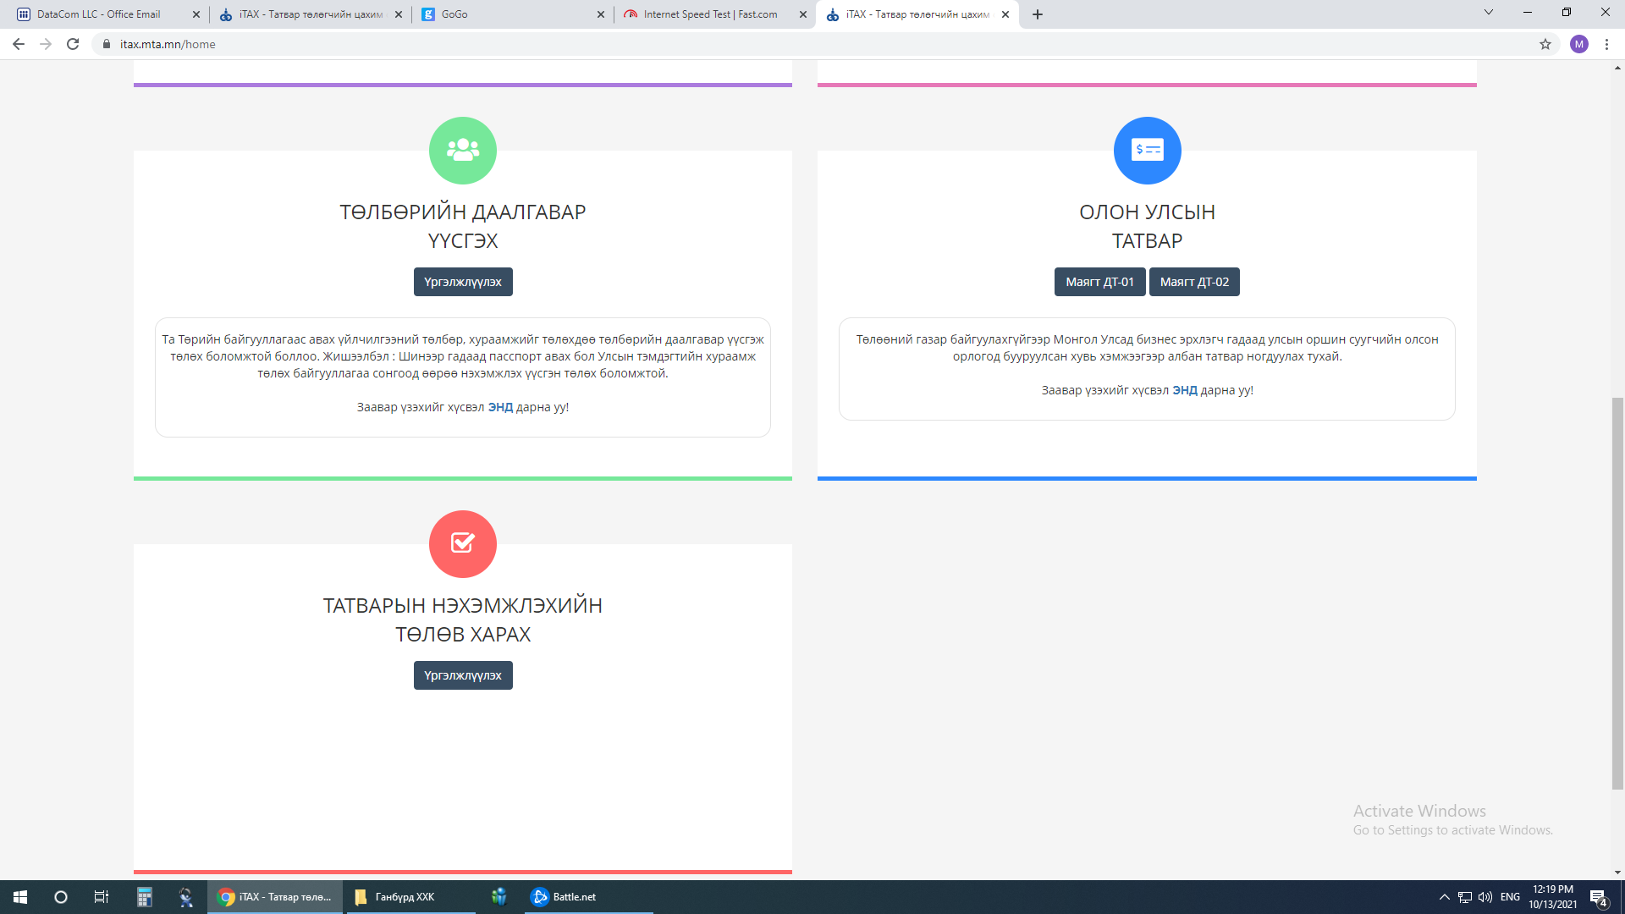
- Төлбөрийн даалгавар үүсгэх цонх луу ороод татвар төлөгчийн регистрийн дугаар оруулахаар татват төлөгчийн дугаар хэсэгт танай байгууллагын нэр гарч ирнэ.
Төлбөр хураамжийн төрөл* 4 –бусад
Аймаг дүүрэг хэсэгт * 25- Сүхбаатар дүүрэг,
Сум/ (хороо)* 2598- дүүргийн төвлөрсөн,
Хүлээн авагч байгууллага* 5634768: Зам, тээврийн яам гэсэн тус тус сонгоод. (Зургын дагуу)
Төлөх дүн, Утасны дугаараа оруулаад I’m not robot хэсгийг чагтлаад ҮҮСГЭХ товч дарна.
(Төлөх дүнг урьдчилан асууна)
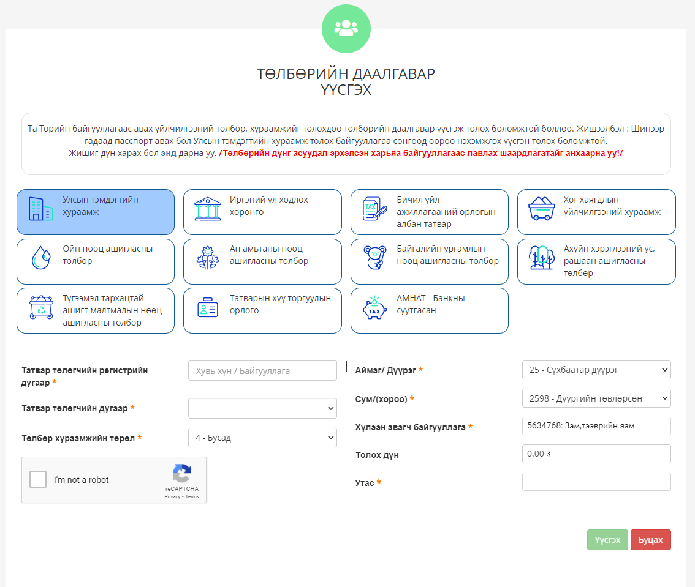

- Ингээд үүссэн нэхэмжлэхийн дагуу төлбөрөө төлөөд нэхэмжлэхийн дугаараа тэмдэглэнэ.
- Тус нэхэмжлэхийн дугаарыг шалгаад төлбөр төлөгдсөн эсэхийг бид нягталсны дагуу иргэний үнэмлэх, биеийн байцаалттай хүнд тусгай зөвшөөрлийн гэрчилгээг нь хүлээлгэн өгөх юм.

